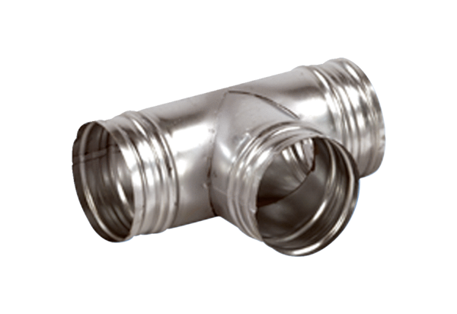Abzweigstück 90° AB 160-80Verpackungseinheit: 1 StückSortiment: K
Artikelnummer: 0055.0367Hersteller: MAICO

